Itagüí, 7 de marzo de 2022

CONSTANCIA NO SUSCRIPCIÓN DE PÓLIZAS

Por la naturaleza del contrato de mínima cuantía PMMC01-2022 y el valor del mismo contrato por la suma de UN MILLÓN QUINIENTOS CUARENTA MIL PESOS ($1.540.000), no se estimaron riesgos previsibles que puedan afectar el equilibrio económico del contrato. Se considera un riesgo bajo, por lo tanto, no se exigirán pólizas de garantía de acuerdo a lo establecido en el inciso 4 del Artículo 7 de la Ley 1150 de 2007 que dispone: “…Las garantías no serán obligatorias en los contratos de impresito, en los interadministrativos, en los de seguro y en los contratos cuyo valor sea inferior al 10% de la menor cuantía a que se refiere esta ley, caso en el cual corresponderá a la entidad determinar la necesidad de exigirla, atendiendo a la naturaleza del objeto del contrato y a la forma de pago, así como en los demás que señale el reglamento.
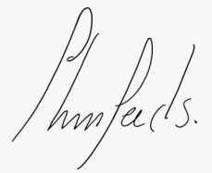
JHON JAIRO CHICA SALGADO
Personero Municipal

